Renan, placette témoin FPO no 2a Date de la photo : 14.01.2011  Emplacement photo : no 3 Direction de la photo et objectif : g et mm | Renan, placette témoin FPO no 2a Date de la photo : 4.04.2013  Emplacement photo : no 3 Direction de la photo et objectif : g et mm
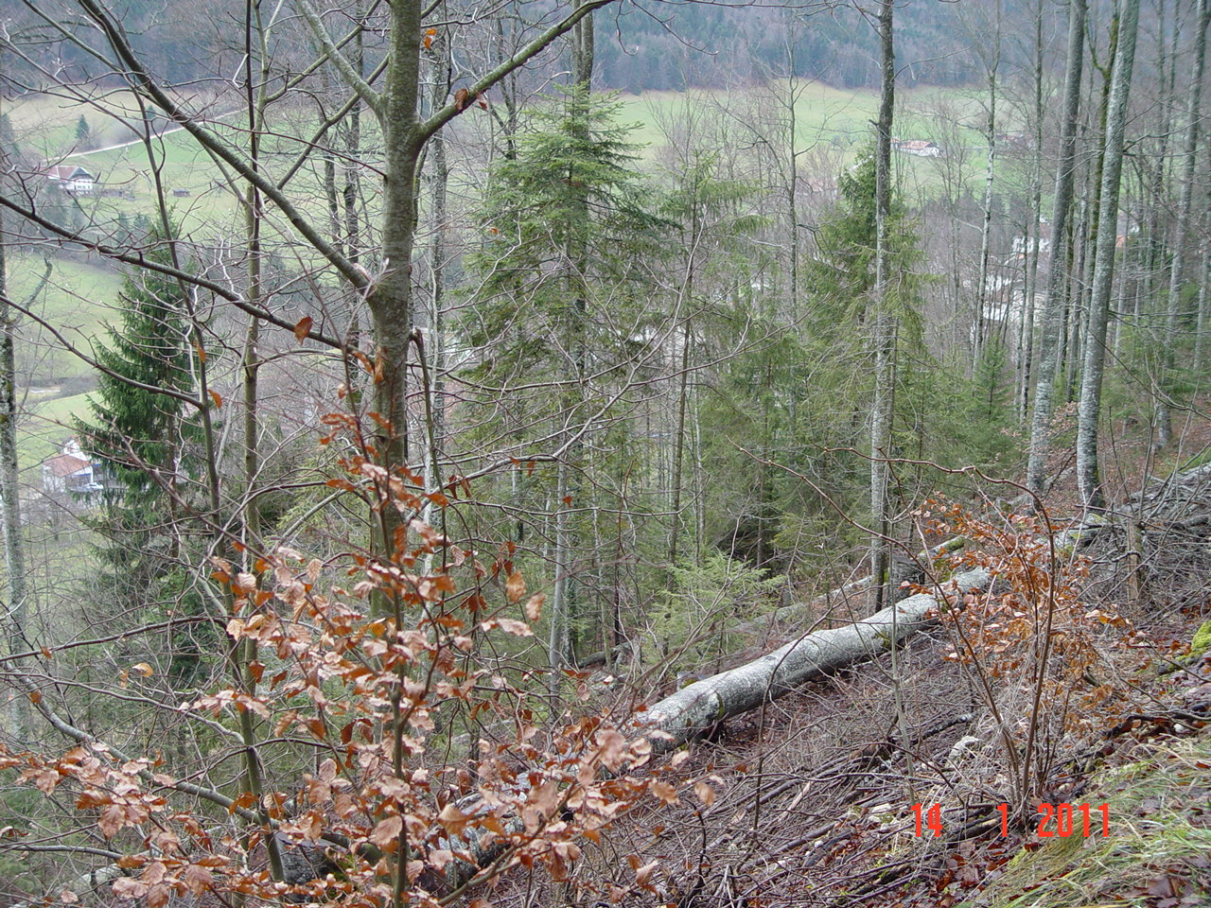  Photos après la coupe 2009  1er inventaire de la placette : 9.4.2009  1ère Coupe de bois en automne 2009 | 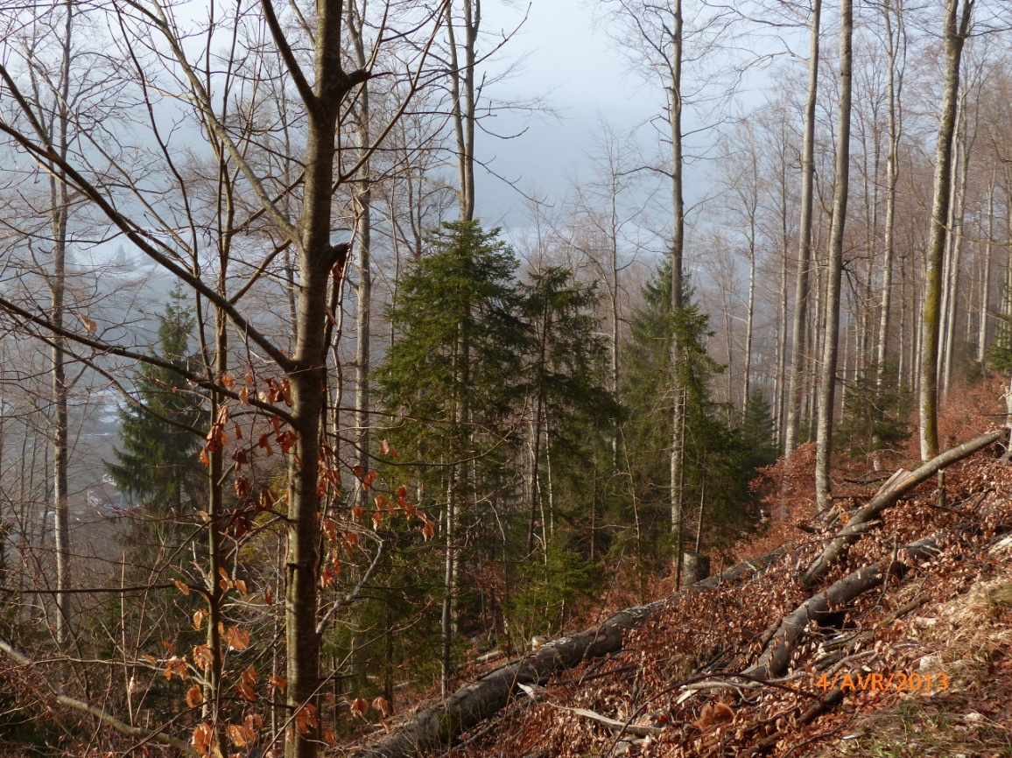  Photo prise après la coupe 2012 au-dessus du chemin  (Coupe de bois en automne 2009 + déchets de la coupe de bois de l’automne 2012 au-dessus du chemin)
Renan, placette témoin FPO no 2a Date de la photo : 14.01.2011  Emplacement photo : no 4 Direction de la photo et objectif : g et mm | Renan, placette témoin FPO no 2a Date de la photo : 4.04.2013  Emplacement photo : no 4 Direction de la photo et objectif : g et mm
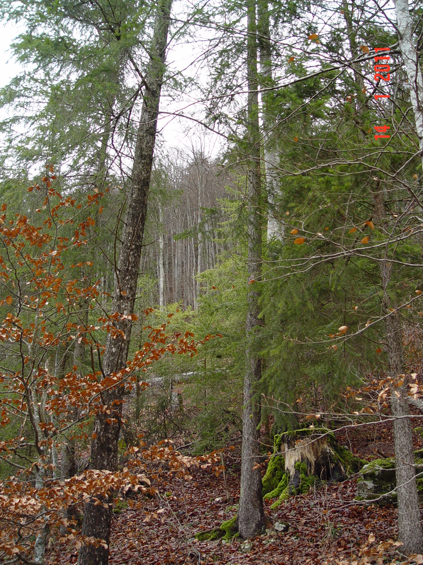 | 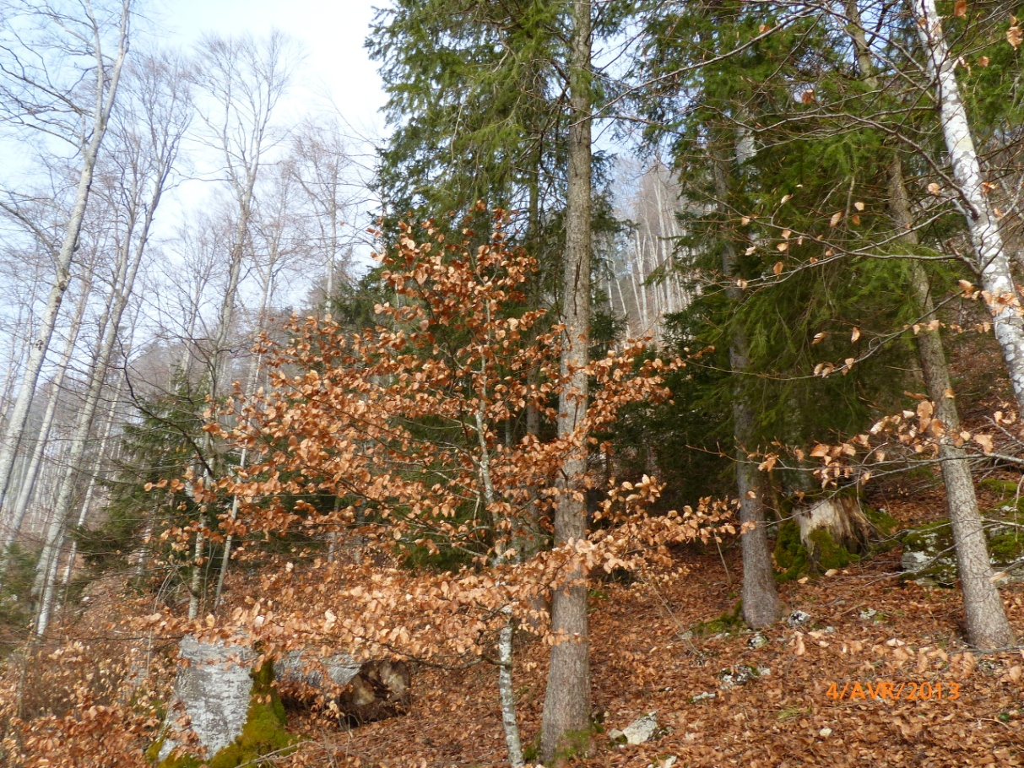  Photos après la coupe 2009  1er inventaire de la placette : 9.4.2009  1ère Coupe de bois en automne 2009
Renan, placette témoin FPO no 2a Date de la photo : 14.01.2011  Emplacement photo : no 5 Direction de la photo et objectif : g et mm | Renan, placette témoin FPO no 2a Date de la photo : 4.04.2013  Emplacement photo : no 5 Direction de la photo et objectif : g et mm
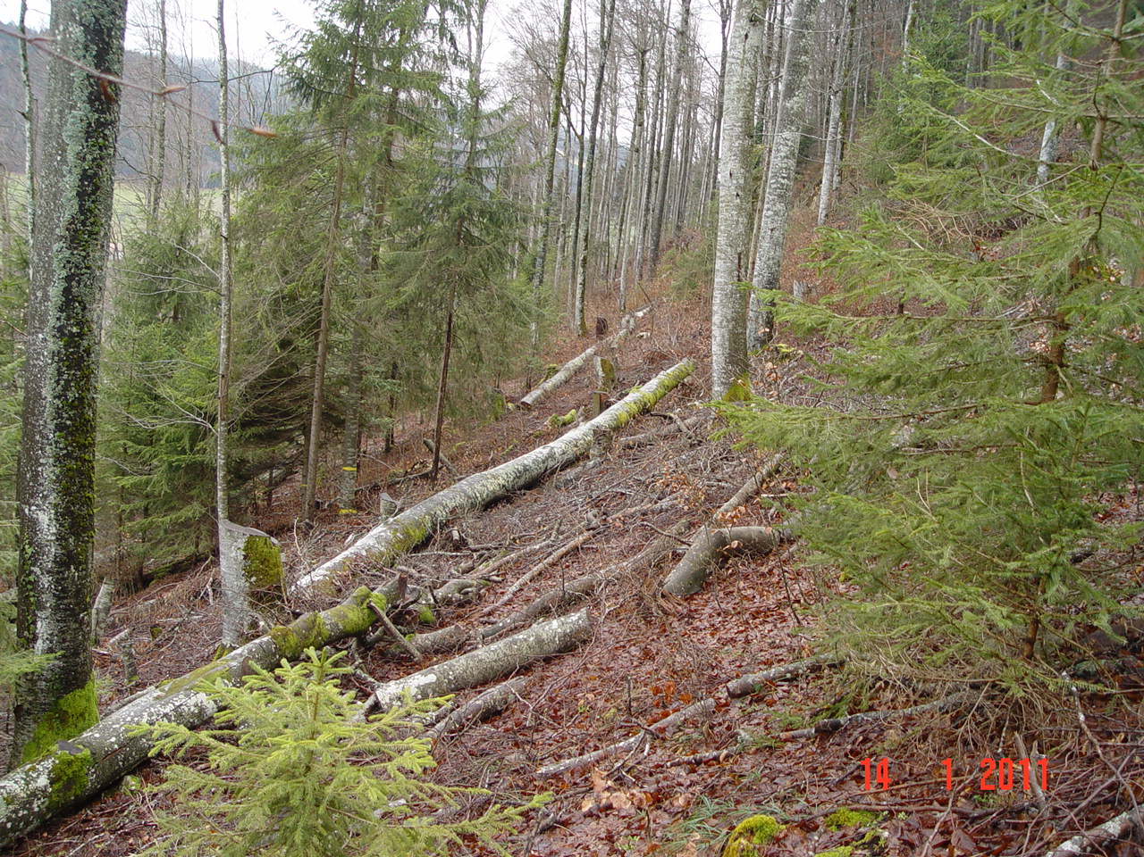  Photos après la coupe 2009  1er inventaire de la placette : 9.4.2009  1ère Coupe de bois en automne 2009 | 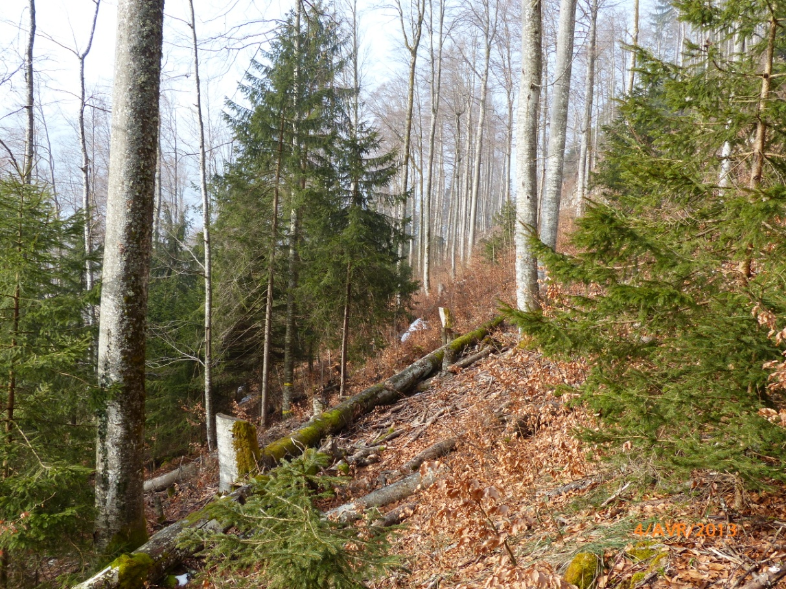  Photos après la coupe 2009  1er inventaire de la placette : 9.4.2009  1ère Coupe de bois en automne 2009

